J’entoure le bon son et le bon mot :
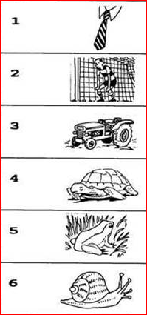
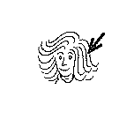
gar gra gardien gradien
car cra carpaud crapaud
tar tra tarcteur tracteur
car cra escargot escragot
tor tro tortue trotue
car cra carvate cravate
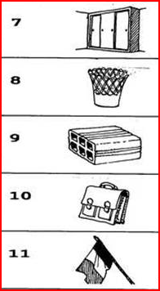
k
cra car cratable cartable
bri bir brique birque
dar dra darpeau drapeau
cor cro corbeille crobeille
cra car placrad placard
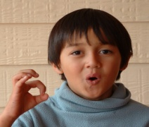 o au eau

